※ 데이터 타입

1. 정수형

- TINYINT/ SMALLINT/ INT/ BIGINT

2. 문자열

- char : char(10)으로 설정할 경우 3글자만 저장해도 10자리를 모두 확보(고정길이 문자열)

- varchar : varchar(10)으로 설정할 경우 3글자만 저장하면 3자리만 사용함(가변길이 문자열)

* 전화번호 국번 같은 경우도 char로 잡는 것이 바람직하다(02, 031, 055인 국번을 int로 잡을 경우 앞에 있는 0이 떨어져 나간다)

* 연락처의 나머지 번호도 char로 보통 지정(숫자로 해도 틀리지는 않지만 숫자의 의미가 없다 – 숫자의 의미란 연산과 같은 기능을 수행할 일이 x)

3. LONGTEXT/ LONGBLOB

- 영화 자막/영화 자체

4. 실수형

- FLOAT : 소수점 아래 7자리까지

- DOUBLE : 소수점 아래 15자리까지

5. 날짜형

- DATE : 날짜만 저장(YYYY-MM-DD)

- TIME : 시간만 저장(HH:MM:SS)

- DATETIME : 날짜 및 시간을 저장(YYYY-MM-DD HH:MM:SS)

※ 변수의 사용 – 변수는 현재 상황에서만 사용하는 임시의 값(영구적x)

SET @변수이름 = 변수의 값; // 변수의 선언 및 값 대입

SELECT @변수이름; // 변수의 값 출력

Ex) SET @myVar1 = 5;

SET @myVar2 = 4.25;

SELECT @myVar1; // 5

SELECT @myVar1 + @myVar2; // 9.25000000..

Ex2)

SET @txt = '가수 이름==> ' ;

SET @height = 166;

SELECT @txt , mem_name FROM member WHERE height > @height ;

= SELECT '가수 이름==> ', mem_nam FROM member WHERE height > 166;

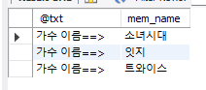

※ PREPARE/ EXECUTE

SET @count = 3;

SELECT mem_name, height FROM member ORDER BY height LIMIT @count; // 오류

---->이럴 때 사용하는 구문

SET @count = 3;

PREPARE mySQL FROM 'SELECT mem_name, height FROM member ORDER BY height LIMIT ?';

EXECUTE mySQL USING @count;

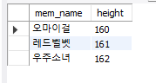

※ 데이터 형 변환

- 명시적인 변환 : 직접 함수를 사용해서 변환

Ex) SELECT CAST(AVG(price) AS SIGNED) '평균 가격' FROM buy ; // SIGNED는 정수로 바꾸겠다 라는 의미

-- 또는

SELECT CONVERT(AVG(price) , SIGNED) '평균 가격' FROM buy ;

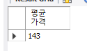

Ex2)

SELECT num, CONCAT(CAST(price AS CHAR), 'X', CAST(amount AS CHAR) ,'=' ) '가격X수량', // CONCAT은 이어서 적는다

price*amount '구매액'

FROM buy ;

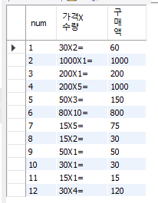

- 암시적인 변환 : 별도의 지시 없이 자연스럽게 변환

Ex) SELECT '100' + '200' ; -- 문자와 문자를 더함 (정수로 변환되서 연산됨)

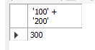

-------------> 명시적 형변환으로 바꾸면

SELECT CONCAT('100', '200'); -- 문자와 문자를 연결 (문자로 처리)

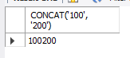

SELECT CONCAT(100, '200'); -- 정수와 문자를 연결 (정수가 문자로 변환되서 처리)

